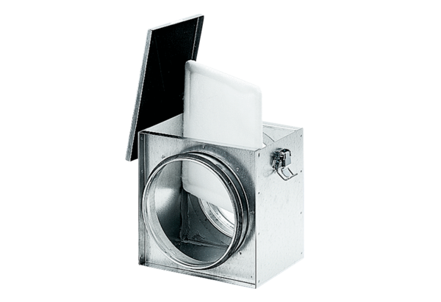Légszűrő TFE 40-4Csomagolási egység: 1 darabVálaszték: C
Termékszám: 0149.0082Gyártó: MAICO

